**Charakterystyka produktu:**

Program statystyczny DDPP jest aplikacją służącą do statystycznej analizy danych, tworzenia wykresów, pracy na bazach danych, wykonywania transformacji danych. Zadaniem (może funkcją?) programu jest przetworzenie oraz filtrowanie dużej ilości danych używanych w obliczeniach statystycznych. Następnie wykonanie obliczeń statystycznych oraz prezentacja wyników w postaci graficznej.

System DDPP oferuje wybrane operacje statystyczne na danych zawartych w programie Microsoft Excel. Jest skierowany dla studentów, którzy potrzebują prostą w obsłudze aplikację liczącą wybrane funkcje statystyczne. Program charakteryzuje się prostym interfejsem użytkownika. W tabeli nr 1 przedstawione są funkcjonalności programu w porównaniu z konkurencyjnymi programami statystycznymi. Są to Excel oraz Statistica. Porównania dokonano na podstawie podręcznika dla programu Statistica[1], kompendium aplikacji Excel[2] oraz własnych doświadczeń.

Tabela 1. Porównanie programu DDPP z programami konkurencyjnymi

|  |  |  |  |
| --- | --- | --- | --- |
| Funkcje | DDPP | Statistica | Excel |
| Mediana | • | • | • |
| Odchylenie standardowe | • | • | • |
| Kowariancja | • | • | • |
| Rozkład istotności | • | • | • |
| Rozkład prawdopodobieństwa | • | • | • |
| Łatwość obsługi | • | • | • |
| Cena | • | • | • |
| Obciążenie systemu | • | • | • |

Rozwiązanie DDPP dostępne jest w postaci aplikacji desktopowej. Wspierane systemy operacyjne to Windows XP x32 Sp3, Windows XP x64 Sp2, Windows Vista x32, Windows Vista x64, Windows 7 x32, Windows 7 x64, Windows 8 x32, Windows 8 x64, Windows 8.1 x32, Windows 8.1 x64, Windows 10 x32, Windows 10 x64.

Zastosowanie:

Program służy do obliczeń statystycznych. W programie znajdują się funkcje tj.: rozkład prawdopodobieństwa, mediana, odchylenie standardowe, kowariancja, rozkład istotności.

Cechy wyróżniające:

* Przejrzysty i zrozumiały interfejs użytkownika
* Program nie wymaga instalacji
* Program nie zajmuje wiele miejsca na dysku

**Cel produktu:**

Program pobiera dane z arkusza kalkulacyjnego Microsoft Office. Następnie filtruje dane według określonych kryteriów. Są one automatycznie dobierane przez aplikację po wybraniu przez użytkownika żądanej funkcji statystycznej. Program wykonuje obliczenia statystyczne: rozkład prawdopodobieństwa, medianę, odchylenie standardowe, kowariancję, rozkład istotności.   
Po obliczeniach aplikacja prezentuje wyniki w postaci liczbowej oraz graficznej oraz eksportuje je   
do pliku „pdf”.

**Opis użytkowników systemu i ich funkcje:**

- użytkownik standardowy – obsługa programu w zakresie głównych funkcji tj.: importu danych, obliczeń statystycznych wraz z prezentacją wyników oraz eksportu do pliku pdf.

**Struktura funkcjonalna (hierarchie funkcji):**

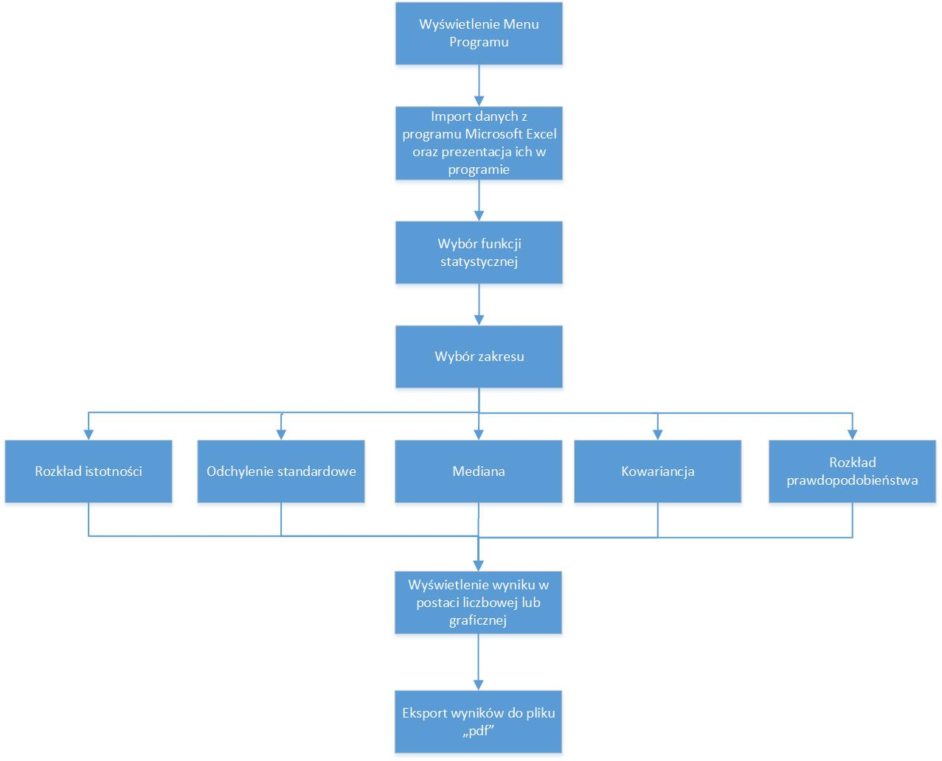

**Model rozwiązań (główni użytkownicy, sposób funkcjonowania, struktura sprzętowa i jej rozmieszczenie w przestrzeni):**

* System operacyjny Microsoft Windows
* Arkusz kalkulacyjny Microsoft Excel
* Python 2.7
* Pycharm
* Qt

**Harmonogram realizacji projektu:**

**Model architektury systemu:**

* diagramy pakietów (głównych podsystemów):

**UML:**

1. M. Rabiej, *Statystyka z programem Statistica,* Gliwice: Wydawnictwo Helion 2012
2. J. Walkenbach, *Microsoft Excel 2016 Bible,* Indianapolis: Wydawnictwo John Wiley & Sons, Inc. 2015